GUÍA Nº 4: Utilizando puntos cardinales

NOMBRE:
CURSO: | 4° Básico | FECHA DE ENTREGA | 25 DE MARZO DE 2020
UNIDAD: Ubicación espacial y líneas imaginarias del planeta  OBJETIVO DE APRENDIZAJE  - OA Nº 06 Ubicar personas, lugares y elementos en una cuadrícula, utilizando líneas de referencia y puntos cardinales. |  | HABILIDADES DEL O.A |  | HABILIDADES DE LA GUIA
 |  | Responde preguntas relacionadas con la ubicación usando puntos cardinales |  | X
 |  | Usar líneas de referencia en una cuadrícula para ubicar elementos. |  | X
 |  | Ubicar puntos específicos en una cuadrícula, siguiendo instrucciones. |  | X
 |  | Elaborar instrucciones para localizar elementos en planos y cuadrículas, incorporando los elementos básicos  de localización. |  | x
Longitud: Nos indica a que distancia nos encontramos del meridiano Greenwich, cuan al Este u Oeste del meridiano 0°.
Latitud: Nos indica a que distancia nos encontramos de la línea del ecuador, cuan al Norte o al Sur del paralelo 0°.

Para tener más información de la localización utilizando longitud y latitud los siguientes videos:
Paralelos y meridianos https://www.youtube.com/watch?v=b8YM4NIaSoc
Longitud y latitud https://www.youtube.com/watch?v=-nffntdtfrY
Actividad N°1: Ubica los siguientes elementos en la cuadrícula

Simbología
Hospital  |  | Iglesia 
Avión  |  | Pelota 
Velero  |  | Pan 
Casa  |  | Escuela 

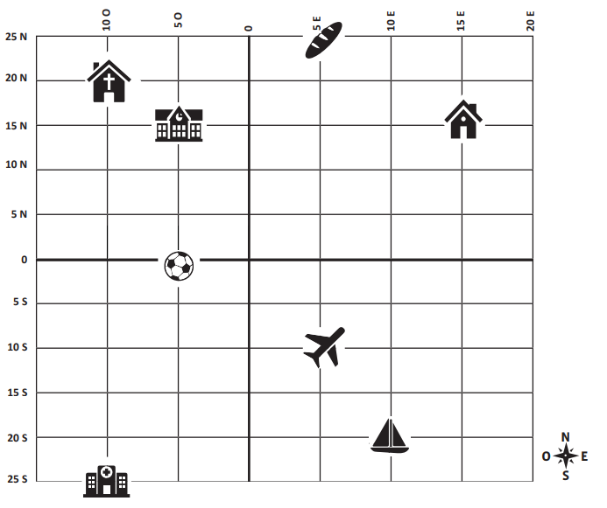

Línea del ecuador

Meridiano Greenwich

Actividad N°2: Escribe en la tabla la latitud y longitud en que se encuentra cada objeto.
 | Latitud | Longitud
Hospital | 25 Sur | 10 Oeste
Avión
Velero
Casa
Iglesia
Pelota
Pan
Escuela

